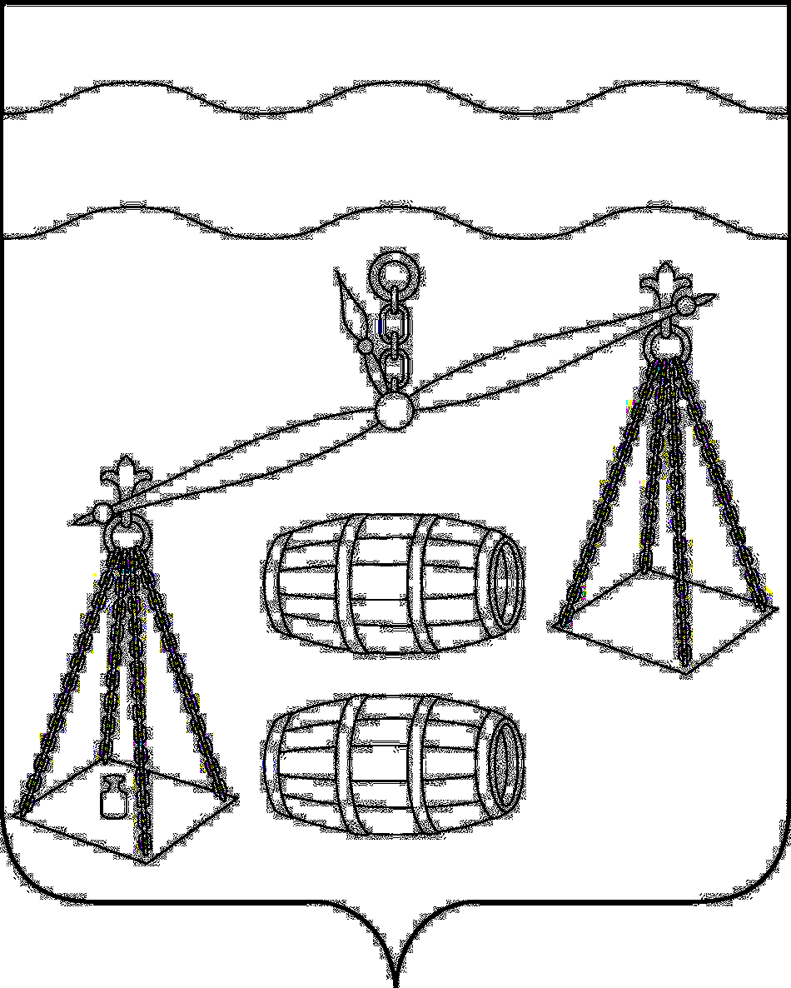
Администрация сельского поселения
«Село Богдановы Колодези»
Калужская область
ПОСТАНОВЛЕНИЕ

От 28.05.220г №21

О внесении изменения в постановление администрации
сельского поселения «Село Богдановы Колодези»
от 26.08.2019 № 31 «Об утверждении муниципальной
программы сельского поселения «Село Богдановы
Колодези» «Энергосбережение и повышение энергетической эффективности в сельском поселении «Село Богдановы Колодези» на 2020-2025годы»

В соответствии со ст. 179 Бюджетного кодекса Российской Федерации, ПОСТАНОВЛЯЮ:
- Внести изменение в постановление администрации СП «Село Богдановы Колодези» от 26.08.2019 № 31 «Об утверждении муниципальной программы сельского поселения «Село Богдановы Колодези» «Энергосбережение и повышение энергетической эффективности в сельском поселении «Село Богдановы Колодези» на 2020-2025 годы», изложив пункт 2 в новой редакции:
«При формировании проекта бюджета на очередной финансовый год предусмотреть финансовые средства на реализацию муниципальной программы сельского поселения «Село Богдановы Колодези» «Энергосбережение и повышение энергетической эффективности в сельском поселении «Село Богдановы Колодези» на 2020-2025годы».
- Настоящее Постановление вступает в силу после его официального обнародования.
- Контроль за исполнением данного Постановления оставляю за собой.

Глава администрации
СП «Село Богдановы Колодези» Т.В.Кузнецова

